
INDAH PUSPITASARI

PROGRAM MAGISTER ILMU KOMPUTER
SEKOLAH SAINS DATA, MATEMATIKA, DAN INFORMATIKA
INSTITUT PERTANIAN BOGOR
BOGOR
2025

PROPOSAL PENELITIAN
PREDIKSI POTENSI SENYAWA PADA DAUN KEMUNING SEBAGAI ANTI-OBESITAS MENGGUNAKAN
MULTI-NETWORK CLUSTERING

RINGKASAN
INDAH PUSPITASARI. Prediksi Potensi Senyawa pada Daun Kemuning sebagai Anti-Obesitas Menggunakan Multi-Network Clustering. Dibimbing oleh WISNU ANANTA KUSUMA dan TOTO HARYANTO.

Kemuning (Murraya paniculata) merupakan tanaman yang berpotensi sebagai sumber senyawa bioaktif untuk pengembangan obat anti-obesitas. Penelitian ini bertujuan untuk pencarian target atau potensi senyawa daun kemuning menggunakan pendekatan Multi-Network Clustering (MNC), yang mengintegrasikan jaringan interaksi protein-protein (PPI), interaksi domain domain (DDI), dan asosiasi protein-domain (PDA). Selain itu, penelitian ini juga bertujuan untuk membuktikan bahwa penyematan informasi domain dalam analisis jaringan protein dapat meningkatkan validitas hasil dibandingkan pendekatan yang tidak mempertimbangkan domain. Data senyawa daun kemuning diperoleh dari basis data publik dan literatur ilmiah, kemudian dianalisis untuk bioavailabilitas menggunakan SwissADME. Interaksi antara senyawa dan target protein diprediksi menggunakan SuperPred berdasarkan struktur SMILES dari senyawa. Sementara itu, daftar protein yang berperan dalam obesitas diperoleh dari basis data penyakit seperti UniProt dan OMIM. Kedua kelompok protein ini kemudian diproses lebih lanjut menggunakan model MNC untuk membangun jaringan interaksi dan mengidentifikasi hubungan potensial antara senyawa daun kemuning dan target protein obesitas. Untuk menguji validitas pendekatan berbasis domain, hasil analisis jaringan yang menyertakan informasi domain dibandingkan dengan hasil dari pendekatan tanpa penyematan domain. Evaluasi kinerja dilakukan menggunakan dua metrik utama: geometric accuracy (Acc) dan fraction of matched complexes (FRAC). Selain itu distribusi hipergeometrik digunakan untuk menghitung P-value guna menilai relevansi biologis dari kompleks yang diprediksi. Penelitian ini diharapkan dapat mengidentifikasi target protein kunci dalam obesitas serta mengonfirmasi bahwa penyematan informasi domain dalam analisis jaringan dapat meningkatkan akurasi prediksi terapi anti-obesitas.

Kata kunci: anti-obesitas, domain-domain interaction, geometric accuracy, kemuning, multi-network clustering

Proposal Tesis
sebagai salah satu syarat untuk memperoleh gelar
Magister pada
Program Studi Ilmu Komputer
INDAH PUSPITASARI
PROGRAM MAGISTER ILMU KOMPUTER
SEKOLAH SAINS DATA, MATEMATIKA, DAN INFORMATIKA
INSTITUT PERTANIAN BOGOR
BOGOR
2025

PREDIKSI POTENSI SENYAWA PADA DAUN KEMUNING SEBAGAI ANTI-OBESITAS MENGGUNAKAN
MULTI-NETWORK CLUSTERING

Judul Proposal : Prediksi Potensi Senyawa pada Daun Kemuning sebagai Anti-Obesitas Menggunakan Multi-Network Clustering
Nama : Indah Puspitasari
NIM : G6501221024

Disetujui oleh

Pembimbing 1:
Prof. Dr. Eng. Wisnu Ananta Kusuma, ST., M.T
Pembimbing 2:
Dr. Toto Haryanto, S.Kom., M.Si.

Diketahui oleh

Ketua Program Studi:

Dr. Toto Haryanto, S.Kom., M.Si.
NIP 19821117 201404 1 001
a.n Dekan Sekolah Sains Data, Matematika, dan Informatika
Wakil Dekan Bidang Akademik, Kemahasiswaan dan Alumni:
Prof. Dr. Anang Kurnia, M.Si.
NIP. 19730824 199702 1 001

Tanggal Kolokium: Tanggal Pengesahan:
19 Desember 2024

DAFTAR ISI

DAFTAR ISI i
DAFTAR TABEL i
DAFTAR GAMBAR i
I PENDAHULUAN 1
1.1 Latar Belakang 1
1.2 Perumusan Masalah 1
1.3 Tujuan Penelitian 1
1.4 Manfaat Penelitian 1
1.5 Ruang Lingkup Penelitian 1
II TINJAUAN PUSTAKA 1
2.1 Obesitas 1
2.2 Anti-obesitas 1
2.3 Kemuning (Murraya paniculata) 1
2.4 Multi-Network Clustering (MNC) 1
III METODE 1
3.1 Tahapan Penelitian 1
3.2 Akuisi Data dan Pemetaan Interaksi Biologis 1
3.3 Praproses 1
3.4 Konstruksi Jaringan 1
3.5 Multi-Network Clustering (MNC) 1
3.6 Analisis dan Evaluasi 1
JADWAL PENELITIAN 1
DAFTAR PUSTAKA 1

DAFTAR TABEL

- Klasifikasi taksonomi Murraya paniculata 1
- Ringkasan sumber data per kategori 1
- Ringkasan seleksi senyawa aktif daun Murraya paniculata 1
- Verifikasi senyawa aktif daun Murraya paniculata pada PubChem 1
- Evaluasi farmakokinetik senyawa aktif daun Murraya paniculata (SwissADME) 1
- Ringkasan verifikasi protein target dari SuperPred, SwissTargetPrediction, dan OMIM 1
- Kandidat protein target dari SuperPred, SwissTargetPrediction, dan OMIM 1
- Rekapitulasi identifikasi PPI untuk protein target 1
- Hasil identifikasi PPI untuk protein target 1
- Rekapitulasi hasil pemetaan domain dan penyaringan interaksi domain-domain (DDI) 1
- Pasangan DDI relevan dari protein target 1
- Ringkasan identifikasi interaksi berbasis domain (PDA) 1
- Ringkasan PDA: pasangan protein–protein dan domain-domain 1
- Ringkasan praproses data 1
- Jadwal penelitian 1

DAFTAR GAMBAR
- Tanaman Murraya paniculata 1
- Tahapan penelitian 1
- Diagram alir prosedur Multi-Network Clustering (MNC) beserta algoritma Ou-Yang et al. (2017). 1

I PENDAHULUAN

1.1 Latar Belakang
Obesitas merupakan masalah kesehatan global yang kompleks dan terus meningkat, ditandai oleh akumulasi lemak berlebih yang meningkatkan risiko penyakit kronis, seperti diabetes, kanker, dan osteoartritis (Wharton et al. 2020), serta gangguan kesehatan mental (Lavallee et al. 2021). Kondisi ini juga menurunkan harapan hidup dan meningkatkan kerentanan terhadap penyakit menular (Muscogiuri et al. 2021). Prevalensi obesitas terus meningkat dan telah dianggap sebagai pandemi oleh berbagai organisasi kesehatan dunia (Hancková dan Betáková 2022). Di Indonesia, angka kematian akibat obesitas meningkat dari 2,5% pada 1990 menjadi 8,4% pada 2019 (Dai et al. 2020). Penanganan obesitas umumnya dilakukan melalui terapi farmakologi dengan obat sintetis (Ahmad et al. 2021). Namun, pendekatan ini memiliki keterbatasan, seperti tingginya biaya, efek samping, dan rendahnya efektivitas jangka panjang (Müller et al. 2022). Oleh karena itu, pengembangan alternatif terapi yang lebih aman dan terjangkau menjadi penting, salah satunya melalui eksplorasi senyawa bioaktif dari tanaman obat dengan aktivitas anti-obesitas. Senyawa bioaktif diketahui dapat meningkatkan lipolisis, mengatur metabolisme lipid, menghambat akumulasi lemak, serta memodulasi jalur sinyal terkait adipogenesis dan homeostasis energi (Fucile et al. 2025; Hajfathalian et al. 2025).
Salah satu tanaman potensial dengan aktivitas anti-obesitas adalah kemuning (Murraya paniculata). Tanaman ini tumbuh liar sepanjang tahun dan tersebar luas di berbagai wilayah tropis dan subtropis dunia, sehingga mudah diperoleh (Jeanine Vélez-Gavilán 2020; Riandini et al. 2022) Berbagai studi menunjukkan bahwa kemuning memiliki kemampuan untuk meningkatkan lipolisis dan metabolisme lemak, serta menunjukkan aktivitas anti-obesitas pada model in vitro dan in vivo (Rajan et al. 2020; Suwandi et al. 2023). Dengan kandungan senyawa bioaktifnya, kemuning berpotensi menjadi sumber alami agen anti-obesitas yang berkelanjutan. Namun demikian, mekanisme farmakologis dan target molekuler dari senyawa daun kemuning masih belum sepenuhnya dipahami, sehingga memerlukan penelitian lebih lanjut melalui pendekatan bioinformatika.
Pendekatan bioinformatika berperan penting dalam memprediksi target protein dari senyawa bioaktif secara sistematis dengan memanfaatkan berbagai jenis jaringan interaksi biologis. Salah satu pendekatan yang umum digunakan adalah interaksi protein-protein (PPI), yang dapat memprediksi hubungan antara senyawa aktif dan target protein berdasarkan pola keterhubungan antarprotein. Dalam konteks obesitas,Fatriani et al. (2024) berhasil mengidentifikasi protein penting dalam metabolisme lemak, seperti PPARG, PPARGC1A, dan EP300, melalui analisis jaringan PPI menggunakan metode centrality measures dan Skyline Query. Namun, pendekatan berbasis PPI masih memiliki keterbatasan karena data interaksi yang belum lengkap, bersifat statis, dan tidak menggambarkan dinamika biologis secara menyeluruh (Dilmaghani et al. 2022; Zhan et al. 2023). Untuk mengatasi keterbatasan tersebut, pendekatan interaksi domain-domain (DDI) dan asosiasi protein-domain (PDA) digunakan guna memperoleh informasi mekanistik yang lebih spesifik. DDI menggambarkan mekanisme molekuler antar-domain protein, sedangkan PDA menghubungkan protein dengan domain spesifiknya. Karena domain merupakan unit struktural dan fungsional terkecil protein, analisis DDI dan PDA mampu memberikan gambaran fungsional yang lebih akurat. Beberapa studi sebelumnya menunjukkan bahwa eksplorasi DDI dapat mengidentifikasi pasangan protein relevan dan memperkirakan fungsi protein secara lebih tepat (Alborzi et al. 2021; Gómez Borrego dan Torrent Burgas 2022; Ibtehaz et al. 2023). Integrasi ketiga pendekatan ini(PPI, DDI, dan PDA) melalui metode Multi-Network Clustering (MNC) (ouyang) memungkinkan prediksi target protein potensial dari senyawa aktif dengan akurasi yang lebih tinggi. Dengan demikian, penerapan MNC dalam penelitian ini diharapkan dapat mengungkap mekanisme molekuler anti-obesitas dari senyawa daun kemuning serta memberikan dasar ilmiah bagi pengembangan terapi alami yang lebih aman dan efektif.

1.2 Perumusan Masalah
Berdasarkan uraian latar belakang di atas, permasalahan penelitian ini dapat dirumuskan sebagai berikut:
- Bagaimana cara mengeksplorasi senyawa aktif daun kemuning (Murraya paniculata) dan memprediksi protein target yang terlibat dalam mekanisme obesitas?
- Bagaimana cara membangun dan mengintegrasikan jaringan interaksi PPI, DDI, dan PDA dalam kerangka analisis MNC untuk mendukung prediksi biologis terkait obesitas?
- Bagaimana meningkatkan akurasi prediksi protein target obesitas dengan membandingkan pendekatan berbasis PPI saja dengan pendekatan berbasis MNC?
- Apakah penyertaan informasi domain dalam analisis MNC dapat memberikan prediksi yang lebih akurat terhadap protein target yang terlibat dalam obesitas?

1.3 Tujuan Penelitian
Penelitian ini bertujuan untuk:
- Mengeksplorasi senyawa aktif daun kemuning (Murraya paniculata) dan memprediksi protein target yang terlibat dalam mekanisme obesitas.
- Membangun serta mengintegrasikan jaringan protein-protein interaction (PPI), domain-domian interaction (DDI), dan protein-domain association (PDA) dalam kerangka analisis Multi-Network Clustering (MNC) untuk mendukung prediksi biologis terkait obesitas.
- Meningkatkan akurasi prediksi protein target obesitas melalui perbandingan antara pendekatan berbasis PPI saja dengan pendekatan integrasi berbasis MNC.
- Menganalisis kontribusi penyertaan informasi domain dalam analisis MNC terhadap peningkatan akurasi prediksi protein target obesitas.

1.4 Manfaat Penelitian
Penelitian ini diharapkan memberikan manfaat baik secara teoritis maupun praktis. Secara teoritis, penelitian ini memperkaya kajian bioinformatika melalui penerapan pendekatan integratif berbasis Multi-Network Clustering (MNC) dalam memprediksi target protein, khususnya terkait kasus obesitas. Secara praktis, penelitian ini mendukung pengembangan terapi alternatif yang lebih efektif berbasis bahan alami melalui eksplorasi senyawa bioaktif dari kemuning(Murraya paniculata), yang berpotensi dasar bagi penelitian lanjutan maupun aplikasi klinis di masa depan.

1.5 Ruang Lingkup Penelitian
Ruang lingkup penelitian ini meliputi:
- Kajian senyawa aktif difokuskan pada 16 senyawa yang diperoleh dari daun kemuning (Murraya paniculata) sebagaimana dilaporkan oleh Fatriani et al. (2024).
- Penggunaan data publik yang mencakup target protein terkait obesitas, domain protein, serta data domain-domain interaction (DDI) dan protein-domain association (PDA).
- Validasi dan evaluasi hasil prediksi dilakukan melalui:
- Analisis pathway enrichment untuk menilai keterkaitan target dengan jalur molekuler obesitas (Joshi et al. 2021).
- Telaah literatur untuk mengonfirmasi relevansi biologis target protein.
- Evaluasi kinerja model berbasis domain dan non-domain menggunakan metrik geometric accuracy (Acc) dan fraction of matched complexes (FRAC), serta uji hipergeometrik untuk menilai signifikansi prediksi (Ou-Yang et al. 2016).

II TINJAUAN PUSTAKA

2.1 Obesitas
Obesitas merupakan kondisi medis yang ditandai oleh penumpukan lemak tubuh secara berlebihan. Keadaan ini terjadi ketika persentase lemak tubuh melebihi batas normal berdasarkan usia, jenis kelamin, dan tinggi badan. Pada orang dewasa, obesitas didefinisikan sebagai indeks massa tubuh (body mass index / BMI) ≥ 30, sedangkan pada anak-anak ditentukan berdasarkan deviasi standar terhadap median pertumbuhan menurut usia berdasarkan kriteria World Health Organization (WHO) (WHO 2023).

2.2 Anti-obesitas
Anti-obesitas merujuk pada agen farmakologis atau senyawa alami yang dapat digunakan untuk mengurangi berat badan atau mencegah obesitas melalui berbagai mekanisme, seperti peningkatan pengeluaran energi, penghambatan enzim pencernaan, dan penekanan nafsu makan (Tak dan Lee 2021). Salah satu fokus dalam pengembangan agen anti-obesitas adalah aktivitas jaringan adiposa coklat (brown adipose tissue/ BAT), yang memiliki kemampuan menghasilkan panas melalui pembakaran lemak (termogenesis) serta terbukti berkontribusi dalam pengurangan massa lemak tubuh (Yoneshiro et al. 2013; Hachemi dan U Din 2023).

2.3 Kemuning (Murraya paniculata)
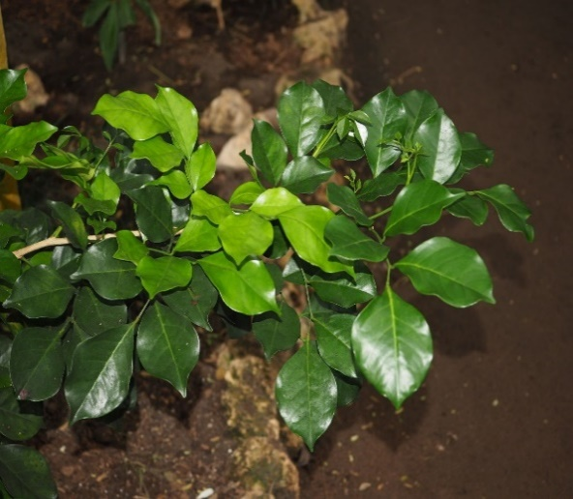  Gambar 1 Tanaman Murraya paniculata | Tabel 1 Klasifikasi taksonomi Murraya paniculata  Sumber: Royal Botanic Gardens, Kew. 2023. Murraya paniculata (L.) Jack. In: Plants of the World Online. Kew Science.
  Tingkatan | Klasifikasi
  Kingdom | Plantae
  Phylum | Charophyta
  Class | Equisetopsida
  Subclass | Magnoliidae
  Order | Sapindales
  Family | Rutaceae
  Genus | Murraya
  Species | Paniculata
Kemuning (Murraya paniculata) merupakan tanaman tropis dari famili Rutaceae yang dikenal memiliki berbagai manfaat farmakologis, termasuk sebagai agen anti-inflamasi, antioksidan, dan berpotensi sebagai anti-obesitas. Tanaman ini tumbuh sebagai perdu kecil yang selalu hijau, memiliki bunga putih yang harum, serta buah merah berbentuk lonjong. Di Indonesia, kemuning dikenal secara luas dalam pengobatan tradisional dan memiliki berbagai sebutan lokal (CABI 2022; Joshi dan Gohil 2023). Senyawa bioaktif yang terkandung dalam daun kemuning telah dilaporkan memiliki efek terhadap regulasi metabolisme lemak sehingga menjadikannya kandidat penting dalam pengembangan senyawa anti-obesitas. Morfologi tanaman kemuning dapat dilihat pada Gambar 1, sedangkan klasifikasinya secara taksonomi disajikan pada Tabel 1.

2.4 Multi-Network Clustering (MNC)
Metode Multi-Network Clustering (MNC) dikembangkan untuk meningkatkan akurasi deteksi kompleks protein melalui integrasi data dari dua jenis jaringan biologis utama, yaitu protein-protein interaction (PPI) dan domain-domain interaction (DDI). Pendekatan ini memanfaatkan informasi interaksi domain protein untuk melengkapi keterbatasan data PPI konvensional, khususnya dalam mengidentifikasi kompleks protein yang berukuran kecil atau kurang terdefinisi (Ou-Yang et al. 2017; Murgas et al. 2022). Dengan demikian, MNC tidak hanya meningkatkan pemahaman terhadap fungsi protein, tetapi juga membuka peluang dalam penemuan target terapi baru melalui pendekatan bioinformatika berbasis jaringan (European Journal of Clinical Pharmacology 2022).

III METODE

3.1 Tahapan Penelitian
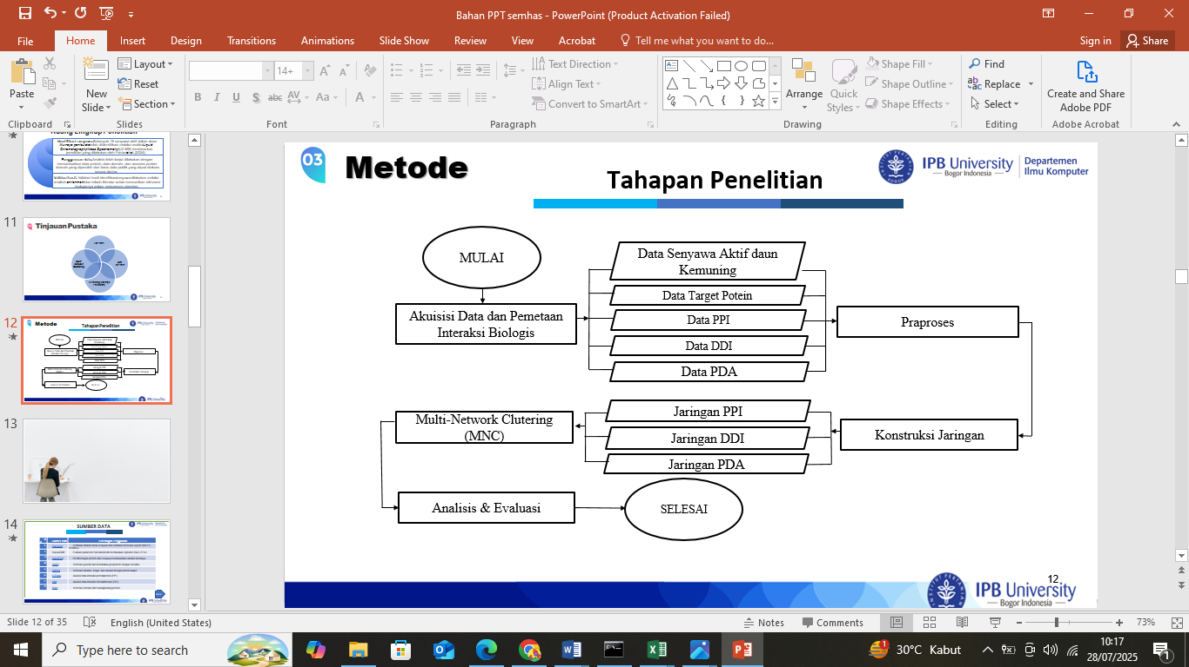
Tahapan penelitian ini mencakup akuisisi data senyawa aktif, prediksi dan verifikasi target protein, konstruksi jaringan biologis, hingga analisis Multi-Network Clustering (MNC). Tahapan lengkap penelitian ditampilkan pada Gambar 2.
Gambar 2 Tahapan penelitian

3.2 Akuisi Data dan Pemetaan Interaksi Biologis
Data yang digunakan dalam penelitian ini dikelompokan ke dalam tiga kategori utama, yaitu data senyawa, data protein target, dan data interaksi biologis. Ringkasan sumber dan metode perolehan masing-masing kategori disajikan pada pada Tabel 2.

Tabel 2 Ringkasan sumber data per kategori
Kategori | Jenis data | Sumber | Metode perolehan
Data Senyawa | Senyawa aktif dan properti kimia | Fatriani et al. (2024), PubChem, Cactus, SwissADME | Identifikasi LC-MS, pencarian basis data, analisis in silico
Data Protein | Target protein | SuperPred, SwissTargetPrediction, OMIM, UniProt | Prediksi in silico dan verifikasi basis data
Data Interaksi | PPI, DDI, PDA, domain protein | STRING v12.0, 3DID, 3did_flat_Mar_3_2025.dat, Pfam/InterPro | Pencarian basis data dan pemetaan internal
Keterangan: Rincian jumlah dan metode perolehan tiap data dijelaskan lebih lanjut pada subbagian berikutnya.

Data Senyawa Aktif
Sebanyak 16 senyawa aktif yang terkandung dalam daun kemuning (Murraya paniculata) digunakan dalam penelitian ini. Senyawa tersebut diperoleh melalui identifikasi menggunakan metode Liquid Chromatography–Mass Spectrometry (LC–MS) (Fatriani et al. 2024). Verifikasi dilakukan melalui basis data PubChem untuk memperoleh informasi Compound Identifier (CID), Simplified Molecular Input Line Entry System (SMILES), rumus molekul, dan nama IUPAC. Dari 16 senyawa yang teridentifikasi, sebanyak 14 senyawa berhasil diverifikasi secara langsung, sedangkan dua lainnya memerlukan penyesuaian. Senyawa (+/–)-Limonene hanya tersedia dalam bentuk rasemat sehingga digunakan representasi standar dengan CID: 22311 (Ibáñez et al. 2020). Satu senyawa lain tidak ditemukan dalam basis data PubChem sehingga struktur kimianya ditentukan secara manual melalui layanan CACTUS Chemical Structure Resolver (National) dan diverifikasi ulang berdasarkan struktur SMILES (McNaughton et al. 2024). Dengan demikian, diperoleh 17 CID dan 17 SMILES sebagai representasi kimia. Seluruh senyawa kemudian dianalisis menggunakan SwissADME untuk mengevaluasi parameter farmakokinetik, meliputi kelarutan, kepatuhan aturan Lipinski, gastrointestinal absorption, dan bioavailability score (Daina et al. 2017). Berdasarkan kriteria kelayakan (nilai bioavailabilitas ≥ 0,55), sebanyak 13 senyawa dengan 14 SMILES memenuhi syarat dan digunakan dalam proses prediksi target protein. Ringkasan seleksi senyawa aktif daun Murraya paniculata ditampilkan pada Tabel 3, hasil verifikasi senyawa aktif daun Murraya paniculata pada basis data PubChem pada Tabel 4, dan hasil evaluasi farmakokinetik pada Tabel 5.

Tabel 3 Ringkasan seleksi senyawa aktif daun Murraya paniculata
Kategori | Jumlah senyawa | Keterangan
Total senyawa awal | 16 | Berdasarkan hasil identifikasi LC-MS (Fatriani et al. 2024)
Senyawa tersedia di PubChem | 14 | Memiliki CID dan data struktur kimia lengkap (15 SMILES)
Senyawa tidak tersedia di PubChem | 1 | Struktur ditentukan manual via CACTUS in silico, selanjutnya diverifikasi PubChem (McNaughton et al. 2024)
Senyawa tersedia dalam bentuk campuran | 1 | (+/–)-Limonene (CID: 22311), digunakan representasi umum karena keterbatasan LC-MS (Xu et al. 2017)
Senyawa dengan Bioavailability Score ≥ 0,5 | 13 | Dipertimbangkan lolos seleksi farmakokinetik
Senyawa dengan Bioavailability Score < 0,5 | 3 | Tidak memenuhi kriteria farmakokinetik  (3 SMILES)
Senyawa digunakan untuk prediksi target | 13 | Lolos seleksi struktur dan farmakokinetik (14 SMILES)

Tabel 4 Verifikasi senyawa aktif daun Murraya paniculata pada PubChem
No. | Compound | CID | SMILES | Status di PubChem | Keterangan
1 | 4-aminobenzoic acid | 978 | C1=CC(=CC=C1C(=O)O)N | Ada | Diverifikasi
2 | Citric acid | 311 | C(C(=O)O)C(CC(=O)O)(C(=O)O)O | Ada | Diverifikasi
3 | L-phenylalanine | 6140 | C1=CC=C(C=C1)CC(C(=O)O)N | Ada | Diverifikasi
4 | Trans-3-indoleacrylic acid | 5375048 | C1=CC=C2C(=C1)C(=CN2)C=CC(=O)O | Ada | Diverifikasi
5 | DL-tryptophan | 1148 | C1=CC=C2C(=C1)C(=CN2)CC(C(=O)O)N | Ada | Diverifikasi
6 | 4-O-feruloyl-D-quinic acid | 10177048 | COC1=C(C=CC(=C1)C=CC(=O)OC2C(CC(CC2O)(C(=O)O)O)O)O | Ada | Diverifikasi
7 | Murrangatin | 13917407 | CC(=C)C(C(C1=C(C=CC2=C1OC(=O)C=C2)OC)O)O | Ada | Diverifikasi
8 | Alpha-lapachone | 72732 | CC1(CCC2=C(O1)C(=O)C3=CC=CC=C3C2=O)C | Ada | Diverifikasi
9 | Hainanmurpanin | 5317952 | CC(C)C(=O)C(C1=C(C=CC2=C1OC(=O)C=C2)OC)OC(=O)C | Ada | Diverifikasi
10 | Murraol | 15593213 | CC(C)(C=CC1=C(C=CC2=C1OC(=O)C=C2)OC)O | Ada | Diverifikasi
11 | Murralongin | 179620 | CC(=C(C=O)C1=C(C=CC2=C1OC(=O)C=C2)OC)C | Ada | Diverifikasi
12 | (1R,9S)-5-[(E)-2-(4-chlorophenyl)ethenyl]-11-(pyrimidine-5-carbonyl)-7,11-diazatricyclo[7.3.1.02,7]trideca-2,4-dien-6-one | 11886484 | Clc1ccc(cc1)\C=C\C2=CC=C3[C@@H]4C[C@@H](CN(C4)C(=O)c5cncnc5)CN3C2=O | Ada | Ditentukan manual via CACTUS Chemical Structure Resolver, kemudian diverifikasi PubChem
13 | Paniculatin | 169419 | C1=CC(=CC=C1C2=COC3=C(C(=C(C(=C3C2=O)O)C4C(C(C(C(O4)CO)O)O)O)O)C5C(C(C(C(O5)CO)O)O)O)O | Ada | Diverifikasi
14 | Limonene, (+/-)- | 22311 | CC1=CCC(CC1)C(=C)C | Ada | Hanya tersedia rasemat (Xu et al., 2017) kemudian diverifikasi di PubChem
15 | Pheophorbide a | 253193 | CCC1=C(C2=NC1=CC3=C(C4=C(C(C(=C5C(C(C(=CC6=NC(=C2)C(=C6C)C=C)N5)C)CCC(=O)O)C4=N3)C(=O)OC)O)C)C | Ada | Diverifikasi
Keterangan: Diverifikasi = tersedia lengkap di PubChem; Rasemat = hanya tersedia dalam bentuk campuran isomer; CACTUS = struktur ditentukan manual.

No. | Compound | CID | SMILES | Status Di PubChem | Keterangan
16 | Pheophorbide a | 167186 | CCC1=C(C2=NC1=CC3=C(C4=C(C(C(=C5C(C(C(=CC6=NC(=C2)C(=C6C)C=C)N5)C)CCC(=O)O)C4=N3)C(=O)OC)O)C)C | Ada | Diverifikasi
17 | SB236057 | 5311426 | CCN1CCC2(CC1)COC3=C2C=C4C(=C3)CCN4C(=O)C5=CC=C(C=C5)C6=C(C=C(C=C6)C7=NN=C(O7)C)C | Ada | Diverifikasi
Tabel 4 (lanjutan) Verifikasi senyawa aktif daun Murraya paniculata pada
PubChem

Tabel 5 Evaluasi farmakokinetik senyawa aktif daun Murraya paniculata (SwissADME)
No. | Compound | CID | MW | #H-bond acceptors | #H-bond donors | MLOGP | MR | GI absorption | Bioavailability Score | Status akhir
1 | 4-aminobenzoic acid | 978 | 137,14 | 2 | 2 | -0,12 | 37,81 | High | 0,85 | Dipilih
2 | Citric acid | 311 | 192,12 | 7 | 4 | -1,48 | 37,47 | Low | 0,56 | Dipilih
3 | L-phenylalanine | 6140 | 165,19 | 3 | 2 | -1,11 | 45,5 | High | 0,55 | Dipilih
4 | Trans-3-indoleacrylic acid | 5375048 | 187,19 | 2 | 2 | 1,32 | 54,97 | High | 0,85 | Dipilih
5 | DL-tryptophan | 1148 | 204,23 | 3 | 3 | -1,66 | 57,36 | High | 0,55 | Dipilih
6 | 4-O-feruloyl-D-quinic acid | 10177048 | 368,34 | 9 | 5 | -0,81 | 87,97 | Low | 0,11 | Tidak dipilih
7 | Murrangatin | 13917407 | 276,28 | 5 | 2 | 0,95 | 75,02 | High | 0,55 | Dipilih
8 | Alpha-lapachone | 72732 | 242,27 | 3 | 0 | 1,4 | 67,29 | High | 0,85 | Dipilih
9 | Hainanmurpanin | 5317952 | 318,32 | 6 | 0 | 1,36 | 84,27 | High | 0,55 | Dipilih
10 | Murraol | 15593213 | 260,29 | 4 | 1 | 1,78 | 74,69 | High | 0,55 | Dipilih
11 | Murralongin | 179620 | 258,27 | 4 | 0 | 1,7 | 73,69 | High | 0,55 | Dipilih
Keterangan:
Dipilih = memenuhi kriteria ADME optimal (GI absorption ≥ High dan Bioavailability Score ≥ 0,55).
Tidak dipilih = tidak memenuhi kriteria.

Tabel 5 (lanjutan) Evaluasi farmakokinetik senyawa aktif daun
No. | Compound | CID | MW | #H-bond acceptors | #H-bond donors | MLOGP | MR | GI absorption | Bioavailability Score | Status akhir
12 | (1R,9S)-5-[(E)-2-(4-chlorophenyl)ethenyl]-11-(pyrimidine-5-carbonyl)-7,11-diazatricyclo[7.3.1.02,7]trideca-2,4-dien-6-one | 11886484 | 432,9 | 4 | 0 | 2,88 | 124,43 | High | 0,55 | Dipilih
13 | Paniculatin | 169419 | 594,52 | 15 | 11 | -4,51 | 139,23 | Low | 0,17 | Tidak dipilih
14 | Limonene, (+/-)- | 22311 | 136,23 | 0 | 0 | 3,27 | 47,12 | Low | 0,55 | Dipilih
115 | Pheophorbide a | 253193 | 592,68 | 8 | 3 | 1,76 | 185,79 | Low | 0,56 | Dipilih
115 | Pheophorbide a | 167186 | 592,68 | 8 | 3 | 1,76 | 185,79 | Low | 0,56 | Dipilih
16 | SB236057 | 5311426 | 534,65 | 6 | 0 | 4,54 | 162,77 | High | 0,17 | Tidak dipilih
Murraya paniculata (SwissADME)

Data Target Protein
Tahap ini menggunakan dua pendekatan untuk memperoleh kandidat protein target. Pendekatan pertama memanfaatkan senyawa aktif daun Murraya paniculata sebagai input pada SuperPred, sedangkan sebagian senyawa dianalisis menggunakan SwissTargetPrediction ketika layanan SuperPred tidak tersedia. Dari 14 struktur SMILES senyawa aktif yang dianalisis menggunakan SuperPred, diperoleh 1.068 kandidat protein target. Setelah dilakukan penyaringan berdasarkan nilai probability ≥ 0,55 dan kategori Assay Type “Potency”, tersisa 819 kandidat. Setelah penghapusan duplikasi, diperoleh 229 UniProt ID unik, seluruhnya merupakan protein Homo sapiens. Dari tiga struktur SMILES yang dianalisis menggunakan SwissTargetPrediction, diperoleh 293 kandidat protein. Setelah disaring berdasarkan probability > 0, tersisa 51 target yang merepresentasikan 57 UniProt ID, dan setelah penghapusan duplikasi diperoleh 53 UniProt ID unik. Gabungan kedua sumber ini menghasilkan 282 kandidat sebelum duplikasi dan 273 UniProt ID unik, seluruhnya dari Homo sapiens. Pendekatan kedua menggunakan basis data OMIM dengan kata kunci "+Brown Adipose Tissue+" untuk memperoleh protein terkait mekanisme obesitas. Dari 176 Entrez Gene ID yang diperoleh, 172 berhasil dipetakan menjadi 305 UniProt ID Homo sapiens. Setelah penghapusan duplikasi, tersisa 301 UniProt ID unik. Seluruh kandidat dari kedua pendekatan kemudian digabung menjadi satu set UniProt ID. Hasil gabungan ini terdiri atas 578 UniProt ID, dan setelah penghapusan duplikasi tersisa 564 UniProt ID unik, seluruhnya dipastikan sebagai protein Homo sapiens melalui pemetaan ke Taxonomy ID: 9606. Ambang batas probability dan kategori Assay Type digunakan untuk memastikan interaksi dengan kemungkinan tinggi, sedangkan SwissTargetPrediction menunjukkan potensi interaksi berdasarkan kemiripan struktur kimia (Gallo et al., 2022; Han et al., 2021). Ringkasan verifikasi protein target ditampilkan pada Tabel 6, sedangkan kandidat protein target pada Tabel 7.

Tabel 6 Ringkasan verifikasi protein target dari SuperPred, SwissTargetPrediction, dan OMIM
Sumber | Jumlah Kandidat awal | Filter/Kriteria | Jumlah Setelah Filter | UniProt ID unik (Homo sapiens)
SuperPred (input: 14 SMILES senyawa aktif) | 1.068 | Probability ≥ 0,55 & Assay Type “Potency” | 819 | 229
SwissTargetPrediction (input: 3 SMILES senyawa aktif) | 293 | Probability > 0 | 51(57 UniProt) | 53
Gabungan SuperPred+SwissTargetPrediction | - | - | 282 | 273
OMIM (kata kunci: “+Brown Adipose Tissue +”) | 176 Entrez Gene ID |  | 172 Entrez → 305 UniProt | 301
Total Gabungan Semua Pendekatan | - | - | 574 | 564

Tabel 7 Kandidat protein target dari SuperPred, SwissTargetPrediction, dan OMIM
No. | ID Asal | UniProt | Status Verifikasi | Gene Name | Sumber
1 | P16473 | P16473 | Valid (Homo sapiens) | TSHR | SuperPred
2 | Q9Y5S8 | Q9Y5S8 | Valid (Homo sapiens) | NOX1 | SuperPred
3 | P51151 | P51151 | Valid (Homo sapiens) | RAB9A | SuperPred
4 | Q13887 | Q13887 | Valid (Homo sapiens) | KLF5 | SuperPred
….. | …….. | ……… | ……………… | …… | ……….
560 | 8788 | P80370 | Valid (Homo sapiens) | DLK1 | OMIM
561 | 8788 | A8K019 | Valid (Homo sapiens) |  | OMIM
562 | 114548 | Q96P20 | Valid (Homo sapiens) | NLRP3 | OMIM
563 | 114548 | A0A7I2R3P8 | Valid (Homo sapiens) | NLRP3 | OMIM
564 | 434 | P42127 | Valid (Homo sapiens) | ASIP | OMIM
Keterangan:
Kolom Gene Name kosong menandakan informasi nama gen tidak tersedia di basis data pemetaan yang digunakan.

Data PPI
Setelah tahap verifikasi protein target selesai, diperoleh 564 protein target hasil penggabungan dari SuperPred, SwissTargetPrediction, dan OMIM. Data interaksi protein-protein (PPI) diperoleh dari basis data STRING versi 12.0 dengan menggunakan seluruh UniProt ID target terverifikasi, spesies Homo sapiens, jaringan penuh (full STRING network), dan tingkat kepercayaan sedang (medium confidence) sebesar 0,4. Data awal PPI yang diperoleh dalam format TSV memuat pasangan protein (node1 dan node2) beserta skor integratif (combined_score). PPI awal terdiri dari 431 node berdasarkan nama gen dan 4.029 interaksi. Seluruh nama gen dipetakan ke UniProt ID protein target agar setiap interaksi memiliki identitas protein yang konsisten. Hanya pasangan yang mengandung minimal satu protein target terverifikasi yang dimasukkan, sedangkan protein tanpa UniProt ID tetap dicatat. Setelah proses pemetaan, diperoleh 414 node berdasarkan nama gen, 411 node berdasarkan UniProt ID, dan 4.029 edge, dengan tiga protein target (TSTA3, GBA, dan ATP5MD) yang tidak memiliki UniProt ID. Penyaringan interaksi yang hanya melibatkan pasangan protein dengan UniProt ID pada keduanya menghasilkan 4.015 edge yang siap digunakan untuk konstruksi jaringan dan analisis lebih lanjut. Seluruh data disimpan dalam berkas PPI_filtered_targets_full.xlsx. Sheet PPI_all yang mencakup seluruh interaksi, serta sheet PPI_with_UniProt yang hanya memuat interaksi di mana kedua protein memiliki UniProt ID. Rekapitulasi identifikasi PPI disajikan pada Tabel 8, dan hasil identifikasi PPI disajikan pada Tabel 9. Data ini menjadi dasar dalam konstruksi jaringan interaksi protein yang akan diintegrasikan dengan data DDI dan PDA pada tahap selanjutnya.

Tabel 8 Rekapitulasi identifikasi PPI untuk protein target
Tahap proses | Jumlah node (gene name) | Jumlah node (UniProt ID) | Jumlah interaksi (edges) | Keterangan
PPI awal dari STRING (input seluruh UniProt target) | 431 | – | 4.029 | Data awal PPI dari STRING versi 12.0, full network, medium confidence 0.4
Pemetaan nama gen ke UniProt target | 414 | 411 | 4.029 | Pemetaan nama gen ke UniProt ID protein target; protein tanpa UniProt tetap dicatat
Filter interaksi dengan UniProt ID untuk kedua protein | 414 | 411 | 4.015 | Interaksi dengan UniProt ID untuk kedua protein; siap untuk konstruksi jaringan

Tabel 9 Hasil identifikasi PPI untuk protein target
No. | node1 | node1 (gene) | node1 (UniProt) | node2 | node2 (gene) | node2 (UniProt) | combined_score
1 | AAK1 | AAK1 | Q2M2I8 | AGTR2 | AGTR2 | P50052 | 0.556
2 | AAK1 | AAK1 | Q2M2I8 | CHRM2 | CHRM2 | P08172 | 0.509
3 | ABCC1 | ABCC1 | P33527 | STAT3 | STAT3 | P40763 | 0.402
4 | ABCC1 | ABCC1 | P33527 | NR1I2 | NR1I2 | O75469 | 0.587
……  …… | ............  ……… | ............  ……… | ............  ……. | ............  ……… | ............  ……… | ............  ….. | ............  …….
4011 | TWIST1 | TWIST1 | Q15672 | WDR5 | WDR5 | P61964 | 0.659
4012 | UCP1 | UCP1 | Q4KMT7 | VGF | VGF | O15240 | 0.510
4013 | UCP1 | UCP1 | Q4KMT7 | UCP2 | UCP2 | P55851 | 0.437
4014 | UCP1 | UCP1 | Q4KMT7 | UCP3 | UCP3 | A0A0S2Z4G5 | 0.438
4015 | UCP2 | UCP2 | P55851 | UCP3 | UCP3 | A0A0S2Z4G5 | 0.428

Data DDI
Data interaksi domain-domain (DDI) digunakan untuk menggambarkan hubungan fungsional antara domain penyusun protein yang berperan penting dalam berbagai proses biologis. Data ini diperoleh dari basis data 3DID (Three-Dimensional Interaction Domain Database), yang menyediakan informasi interaksi domain berdasarkan struktur tiga dimensi protein. Pemanfaatan data DDI bertujuan untuk mengungkap hubungan fungsional yang lebih spesifik dibandingkan pendekatan berbasis protein secara keseluruhan, sehingga memperkuat analisis jaringan biologis. Pengolahan data diawali dengan pemetaan domain dari setiap protein target yang telah terverifikasi. Pemetaan dilakukan dengan menghubungkan UniProt ID protein terhadap Pfam ID untuk mengidentifikasi domain penyusunnya. Domain yang berhasil dipetakan kemudian dibersihkan dan disaring untuk memperoleh daftar domain unik yang akan menjadi acuan dalam tahap penyaringan interaksi domain. Proses ekstraksi pasangan domain dilakukan dengan memparsing berkas 3did_flat_Mar_3_2025.dat dari basis data 3DID. Parsing dilakukan dengan membaca setiap baris yang diawali penanda #=ID, yang memuat pasangan domain dalam format Pfam ID. Ekstraksi otomatis dilakukan menggunakan pola regular expression "(PF\d+)\.\d+@Pfam\s+(PF\d+)\.\d+@Pfam", sehingga diperoleh pasangan domain (d1 dan d2) yang merepresentasikan interaksi domain-domain. Pasangan DDI yang telah diekstraksi kemudian disaring berdasarkan kecocokan dengan daftar domain unik. Hanya pasangan domain yang keduanya terdapat dalam daftar domain unik yang dipertahankan sebagai interaksi relevan. Hasil dari keseluruhan proses meliputi jumlah domain hasil pemetaan, domain unik yang teridentifikasi, jumlah total pasangan DDI sebelum dan sesudah penyaringan. Ringkasan proses pemetaan domain dan penyaringan pasangan DDI relevan disajikan pada Tabel 10, sedangkan daftar pasangan protein target dan domain serta pasangan interaksi domain-domain relevan ditampilkan pada Tabel 11. Data ini selanjutnya digunakan sebagai dasar dalam tahap integrasi konstruksi jaringan.

Tabel 10 Rekapitulasi hasil pemetaan domain dan penyaringan interaksi domain-domain (DDI)
Keterangan | Hasil / Jumlah
Domain hasil pemetaan | 1089 domain (550UniProt)
Domain unik hasil pemetaan | 470 domain unik
Pasangan DDI dari 3DID | 20.644 pasangan DDI
Domain unik DDI relevan | 396 domain unik
Pasangan DDI (keduanya ada di domain unik) | 849 pasangan DDI relevan(tercocok)

No. | Domain_1 | Domain_2
1 | PF13640 | PF13640
2 | PF13640 | PF13499
3 | PF13640 | PF11413
4 | PF03061 | PF03061
5 | PF02872 | PF02872
6 | PF02872 | PF00149
….. | …………… | …………
845 | PF00105 | PF00105
846 | PF13771 | PF13771
847 | PF13832 | PF13832
848 | PF01753 | PF01753
849 | PF02148 | PF02148
Tabel 11 Pasangan DDI relevan dari protein target
No. | UniProt_ID | Pfam_IDs
1 | P16473 | PF00001;PF13306
2 | Q9Y5S8 | PF08022;PF01794;PF08030
3 | P51151 | PF00071
4 | Q13887 | PF00096
5 | O15118 | PF22314;PF16414;PF12349
6 | O15164 | PF00439;PF00628;PF00643
….. | …………… | ………
561 | P80370 | PF00008
561 | A8K019 | PF00008
562 | Q96P20 | PF14484;PF13516;PF05729;PF17776;PF17779;PF02758
563 | A0A7I2R3P8 | PF14484;PF13516;PF05729;PF17776;PF17779;PF02758
564 | P42127 | PF05039
Keterangan :
Tabel 11 menunjukkan hasil pemetaan domain protein target (UniProt ID dan Pfam IDs) serta 849 pasangan interaksi domain-domain (Domain_1 dan Domain_2) yang relevan setelah penyaringan berdasarkan domain unik.

Data PDA
Data protein–domain association (PDA) diperoleh melalui pemetaan protein target yang telah terverifikasi (UniProt ID) terhadap domain penyusunnya berdasarkan basis data Pfam (Pfam ID). Proses ini dilakukan dengan mencocokkan setiap protein dalam jaringan interaksi protein–protein (PPI) dengan domain-domain yang dimilikinya, kemudian memeriksa apakah pasangan domain tersebut tercatat sebagai interaksi dalam data interaksi domain–domain (DDI). Hasil pencocokan menentukan apakah pasangan protein tersebut memiliki asosiasi berbasis domain. Hasil integrasi data menunjukkan bahwa dari 4.015 pasangan PPI dan 849 pasangan DDI relevan yang telah diperoleh sebelumnya, teridentifikasi 489 pasangan interaksi berbasis domain (PDA). Pasangan-pasangan tersebut terbentuk melalui 186 pasangan domain unik dan melibatkan 281 protein unik, sehingga memberikan representasi jaringan yang lebih spesifik dan fungsional dibandingkan hanya menggunakan data PPI. Ringkasan hasil identifikasi interaksi berbasis domain disajikan pada Tabel 12, sedangkan pasangan protein–protein beserta domain penyusunnya ditampilkan pada Tabel 13.

Tabel 12 Ringkasan identifikasi interaksi berbasis domain (PDA)
Keterangan | Hasil
Pasangan PPI | 4.015
Pasangan DDI | 849
Protein unik PDA | 281
Domain unik PDA | 186
Node (Protein + Domain) | 467
Kombinasi domain (semua baris PDA) | 1683
Edge unik (Protein → Domain) | 489

Tabel 13 Pasangan protein–protein dan domain-domain
No. | Protein_1 | Protein_2 | Domain_1 | Domain_2
1 | Q2M2I8 | P50052 | PF00069 | PF00001
2 | Q2M2I8 | P08172 | PF00069 | PF00001
3 | P00519 | P28482 | PF07714 | PF00069
4 | P00519 | P19838 | PF00018 | PF12796
…… | …….. | ……… | ………. | ………..
1680 | A0A087X266 | A0PK00 | PF07851 | PF07851
1681 | Q4KMT7 | P55851 | PF00153 | PF00153
1682 | Q4KMT7 | A0A0S2Z4G5 | PF00153 | PF00153
1683 | P55851 | A0A0S2Z4G5 | PF00153 | PF00153

3.3 Praproses
Praproses data dilakukan untuk menyiapkan protein target, domain penyusun, interaksi protein–protein (PPI), dan asosiasi protein–domain (PDA) sebelum analisis jaringan. Protein target dipetakan ke domain penyusunnya untuk memperoleh daftar domain unik, sedangkan data PPI dan DDI disaring agar hanya mencakup protein dan domain yang relevan. Tahap PDA dilakukan dengan mencocokkan setiap pasangan protein dalam PPI terhadap domain yang dimilikinya dan memeriksa kecocokan dengan pasangan DDI, sehingga terbentuk relasi protein–domain yang konsisten dan valid untuk konstruksi jaringan berbasis Multi-Network Clustering. Ringkasan hasil praproses data, termasuk jumlah domain unik protein target, pasangan DDI relevan, PPI, dan PDA, disajikan pada Tabel 14.

Tabel 14 Ringkasan praproses data
Keterangan | Hasil
Protein target (Uniport ID) PPI | 411
Pasangan (UniPort ID) PPI | 4.015
Domain unik DDI relevan | 396
Pasangan DDI relevan | 849
Protein unik PDA | 281
Domain unik PDA | 186
Edge unik (Protein → Domain) | 489
Keterangan:
Nilai-nilai tersebut memberikan gambaran mengenai kesiapan data untuk konstruksi jaringan dan analisis Multi-Network Clustering.

3.4 Konstruksi Jaringan
Setelah tahap praproses selesai, dibangun tiga jaringan biologis utama yaitu jaringan protein–protein (PPI), domain–domain (DDI), dan asosiasi protein–domain (PDA). Jaringan PPI direpresentasikan sebagai graf tak berarah, dengan node sebagai protein target dan edge sebagai interaksi antarprotein, Jaringan DDI dibentuk dari data interaksi domain berdasarkan database 3DID, dimana node mewakili domain dan edge menunjukkan hubungan interaksi antar domain. Asosiasi protein-domain (PDA) dikonstruksi dengan memetakan setiap protein ke domain penyusunya dan dan memeriksa keberadaan pasangan domain tersebut dalam jaringan DDI, apabila valid, maka dicatat sebagai edge pada jaringan PDA. Seluruh jaringan direpresentasikan menggunakan pustaka NetworkX (Python) dan divisualisasikan menggunakan spring layout untuk memverifikasi struktur graf dan pola konektivitas. Ketiga jaringan kemudian dikonversi ke dalam bentuk matriks adjacency $A^{(1)}, A^{(2)},$dan matriks asosiasi $F$, yang akan digunakan pada Multi-Network Clustering (MNC) untuk identifikasi kompleks protein.

3.5 Multi-Network Clustering (MNC)
Metode Multi-Network Clustering (MNC) yang dikembangkan oleh Ou-Yang et al. (2017) digunakan dalam penelitian ini untuk mengintegrasikan informasi topologis dari dua jenis jaringan biologis heterogen, yaitu jaringan Protein–Protein Interaction (PPI) dan jaringan Domain–Domain Interaction (DDI). Berbeda dari metode klastering konvensional yang hanya memanfaatkan satu jaringan, MNC memungkinkan pembentukan klaster bersama melalui pemodelan hubungan biologis antara protein dan domain. Pendekatan ini menghasilkan struktur klaster yang lebih stabil, komprehensif, dan relevan secara biologis. Implementasi algoritma dilakukan menggunakan Python dengan memanfaatkan pustaka NumPy dan Pandas untuk pengolahan matriks berskala besar. Subbagian berikut menjelaskan tahapan teknis mulai dari penyiapan matriks, formulasi fungsi objektif, optimasi parameter, hingga penentuan klaster akhir.
Penyiapan matriks input
Pada tahap awal, setiap jaringan direpresentasikan dalam bentuk matriks adjacency biner. Misalkan jaringan PPI G⁽¹⁾ terdiri atas N₁​ protein dan jaringan DDI G⁽²⁾ terdiri atas N₂​ domain. Kedua jaringan direpresentasikan sebagai Persamaan (1) dan Persamaan (2).
${ A}^{\left(1\right) }ϵ {\left\{0,1\right\}}^{N_{1} × N_{1}} (1)$
${ A}^{\left(2\right) }ϵ {\left\{0,1\right\}}^{N_{2} × N_{2}} (2)$
Selain itu, terdapat matriks asosiasi domain–protein yang di tunjukkan pada Persamaan (3).
$${ F}^{ }ϵ {\left\{0,1\right\}}^{N_{2} × N_{1}} (3)$$
yang menghubungkan node pada jaringan domain dengan node pada jaringan protein. Seluruh matriks dikonversi ke tipe numpy.ndarray untuk kompatibilitas operasi matriks intensif. Fungsi ensure_F_shape() digunakan untuk memastikan konsistensi dimensi sehingga orientasi matriks F sesuai dengan A¹ dan A².
Inisialisasi matriks keanggotaan Awal ($H_{initial}$​)
Tahap inisialisasi merupakan langkah penting karena nilai awal matriks keanggotaan dapat memengaruhi kualitas solusi akhir. Inisialisasi dilakukan menggunakan hasil Markov Clustering (MCL) pada jaringan PPI. Setiap protein memperoleh keanggotaan awal berdasarkan klaster hasil MCL, sedangkan protein yang tidak termasuk dalam klaster ditempatkan sebagai singleton cluster.
Matriks keanggotaan awal dinyatakan sebagai Persamaan (4).
. $H_{Initial }∈ R_{≥0}^{N_{1} × K} (4)$
dengan jumlah klaster awal $K= \hat{K}+S$, Seluruh nilai parameter regularisasi diinisialisasi sebagai Persamaan (5).
λₖ = 1 (5)
Untuk menghindari terjebaknya algoritma pada titik optimum lokal, setiap elemen matriks diberikan perturbasi kecil ϵ=10⁻¹². Hasilnya adalah matriks $H_{initial}$ yang menjadi titik awal integrasi jaringan PPI, DDI, dan asosiasi domain–protein.
Pembaruan parameter regularisasi (λ)
Parameter regularisasi λ​ diperbarui pada setiap iterasi menggunakan prior Gamma sesuai formulasi MNC, Persamaan (6).
$${ λ}_{k}= \frac{2b+ \sum_{j=1}^{N_{1}}{H_{ik}^{2} }}{N_{1}+2a+2} (6)$$
Pembaruan ini mengendalikan tingkat sparsitas H agar kontribusi setiap klaster tetap stabil dan tidak tumbuh berlebihan selama proses optimasi.
Pembaruan matriks keanggotaan (H)
Pembaruan H merupakan inti algoritma MNC dan dilakukan menggunakan aturan pembaruan multiplikatif, Persamaan (7).
$$H_{ik }= \frac{H_{ik}}{2}+ \frac{H_{ik}}{2} \left(\frac{\sum_{j=1}^{N_{1}}{\frac{A_{ij}^{(1)} H_{jk}}{1-exp{\left(-HH^{T}\right)}_{ij}} + \sum_{x,y=1}^{N_{2}}{\frac{A_{xy}^{(2)} F_{xi }\sum_{j=1}^{N_{1}}{H_{jk}F_{yj}}}{1-\exp{{\left( FHH^{T}F^{T}\right)}_{xy}}}}}}{\sum_{j=1}^{N_{1}}{H_{jk }+ \sum_{x,y=1}^{N_{1}}{F_{xi} \sum_{j=1}^{N_{1}}{H_{jk}F_{yj}+ \frac{1}{{2λ}_{k}}H_{ik}}}}}\right) (7)$$
Kontribusi tersebut meliputi:
- Kontribusi PPI melalui: $HH^{T}$
- Kontribusi DDI melalui: $FHH^{T}F^{T}$
- Penalti regulasi: $\frac{H_{ik}}{{2λ}_{k}}$
Untuk mencegah overflow akibat operasi eksponensial, digunakan fungsi stabil numerik seperti safe_expneg dan safe_log1mexp_posX.
Perhitunngan fungsi objektif
Nilai fungsi objektif dihitung pada setiap iterasi untuk memantau arah optimasi. fungsi objektif MNC dinyatakan sebagai Persamaan (8).
$$\min_{ H, λ}\left(H,λ\right){- \log{P\left(A^{\left(1\right)},A^{\left(2\right)},H,λ | F\right) (8) }}$$
$$= - \log{P\left(A^{\left(1\right)} | H\right)-\log{P}\left(A^{\left(2\right)}\right|F,H)- \log{P}\left(H | λ\right)-log⁡ (λ) }$$
$= - \sum_{i,j=1}^{N_{1}}{A_{ij}^{\left(1\right)}\log\left[1-\exp\left(-\sum_{k=1}^{K}{H_{ik}H_{jk}}\right)\right]}$
$+\sum_{i,j=1}^{N_{1}}{\left(1- A_{ij}^{\left(1\right)}\right) \sum_{k=1}^{K}{H_{ik}H_{jk}}}$
$- \sum_{x,y=1}^{N_{2}}{A_{x,y}^{\left(2\right)} \log\left[1-exp{\left(-FHH^{T}\right)}_{xy}\right]}$
$+ \sum_{x,y=1}^{N_{2}}{\left(1-A_{xy}^{(2)}\right) {\left(FHH^{T}F^{T}\right)}_{xy}}$
$+\sum_{i,k=1}^{K}{\frac{H_{ik}^{2}}{2λ_{k}} + \frac{N_{1}}{2} \sum_{k=1}^{K}{\log{λ_{k}}}}+ \sum_{k=1}^{K}{\frac{b}{λ_{k}}+ \left(a+1\right) \sum_{k=1}^{K}{\log{λ_{k}}}}$
Dengan batasan: $H ≥0$
yang mencakup komponen PPI, DDI, regularisasi H, dan regularisasi λ\lambdaλ. Perhitungan lengkap diimplementasikan dalam fungsi objective_function(), dan setiap nilai disimpan pada variabel history.
Kriteria berhenti dan konvergensi
Proses optimasi dijalankan maksimal 300 iterasi, namun dapat dihentikan lebih awal apabila perubahan fungsi objektif memenuhi Persamaan (9).
$\left|L_{t }- L_{t-1}\right| < {10}^{-3}$ (9)
Kondisi ini menunjukkan bahwa model telah mencapai konvergensi dan matriks H tidak berubah signifikan.
Binarisasi matriks H untuk penugasaan klaster final
Setelah konvergensi, matriks H dikonversi menjadi matriks biner menggunakan ambang, Persamaan (10)
$${ H}_{ik}^{*}= \left\{\begin{aligned}1, jika H_{ik }≥0.3 (10) \\ 0, lainya \end{aligned}\right.$$
Matriks biner ini digunakan untuk menentukan anggota klaster final dan menjadi dasar interpretasi biologis pada Bab IV, termasuk identifikasi protein hub dan karakteristik fungsional klaster.
Prosedur lengkap beserta algoritma untuk proses identifikasi kompleks protein menggunakan metode Multi-Network Clustering (MNC) ditunjukkan pada Gambar 3.

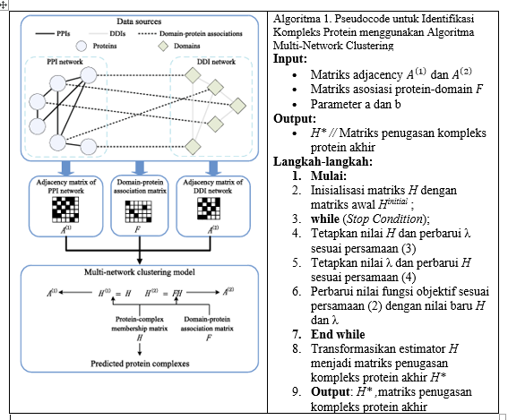
Gambar 3 Prosedur dan algoritma metode Multi-Network Clustering (MNC) Ou-Yang et al. (2017).

3.6 Analisis dan Evaluasi
Analisis dilakukan terhadap hasil klasterisasi dari pendekatan Multi-Network Clustering (MNC) untuk mengidentifikasi kelompok protein dan domain yang memiliki keterkaitan fungsional. Setiap klaster dianalisis berdasarkan komposisi protein dan domain di dalamnya, serta hubungannya dengan senyawa aktif yang diteliti. Penelusuran literatur dan basis data biologis, seperti UniProt dan Gene Ontology, digunakan untuk mengevaluasi potensi biologis masing-masing klaster, khususnya terkait mekanisme molekuler obesitas. Evaluasi kuantitatif dilakukan menggunakan tiga metrik utama: Accuracy, Fraction of Recovered Annotation Clusters (FRAC), dan p-value. Accuracy dan FRAC digunakan untuk menilai kesesuaian klaster hasil dengan anotasi biologis yang tersedia, sedangkan p-value digunakan untuk menguji signifikansi keterkaitan antara klaster dan fungsi biologis terkait obesitas. Rumus dasar untuk perhitungan Accuracy dan FRAC mengacu pada Ou-Yang et al. (2017), sehingga prosedur evaluasi dapat dijelaskan secara transparan. Pendekatan ini memastikan bahwa klaster yang terbentuk tidak hanya kuat secara struktural, tetapi juga bermakna secara biologis.

VI HASIL DAN PEMBAHASAN

4.1 Praproses
Data praproses menghasilkan 411 protein target terverifikasi membentuk 4.015 pasangan protein–protein (PPI). Dari data DDI relevan terdapat 396 domain unik dengan 849 pasangan interaksi domain–domain (DDI). Proses pemetaan protein terhadap domain penyusunnya serta pencocokan dengan DDI menghasilkan 281 protein unik dan 186 domain unik yang membentuk 489 asosiasi protein- domain (PDA). Seluruh data praproses digunakan sebagai input untuk konstruksi jaringan PDA dan analisis Multi-Network Clustering (MNC), sebagaimana dirangkum pada Tabel 14.

4.2 Konstruksi jaringan
Berdasarkan data yang telah diproses, diperoleh tiga jaringan biologis yaitu PPI, DDI, dan PDA. Visualisasi menggunakan NetworkX menunjukkan bahwa node hub dengan derajat tinggi berada di bagian sentral jaringan.

Jaringan Interaksi Protein–Protein (PPI)
Jaringan PPI terdiri atas 411 protein target dan 4.015 interaksi. Node merepresentasikan protein, sedangkan edge menunjukkan hubungan interaksi biologis. Node dengan derajat tinggi diidentifikasi sebagai hub protein, yang berpotensi berperan penting dalam mekanisme obesitas. Visualisasi jaringan ditunjukkan pada Gambar 42. Distribusi konektivitas ditampilkan menggunakan gardasi warna berdasarkan nilai derajat.
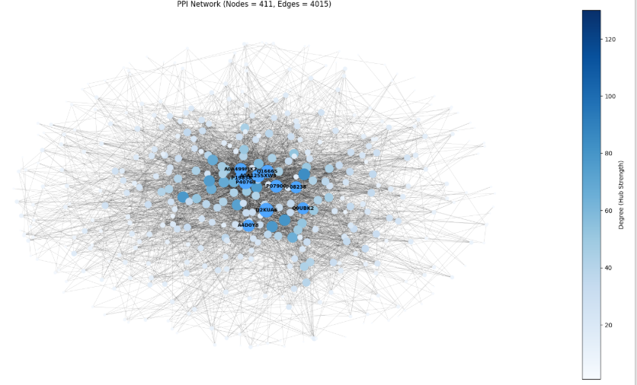

Gambar 14. Jaringan PPI
Tabel Lima protein hub PPI teratas
Node | Degree
D2KUA6 | 130
P40763 | 113
A0A125SXW3 | 106
Q16665 | 103
P07900 | 99

Jaringan Interaksi Domain–Domain (DDI)
Jaringan DDI mencakup 396 domain unik dan 849 interaksi. Node mewakili domain, dan edge menggambarkan interaksi berdasarkan data 3DID. Node dengan derajat tinggi berperan sebagai hub domain yang menghubungkan fungsi-fungsi protein. Visualisasi jaringan ditunjukkan pada Gambar 43.

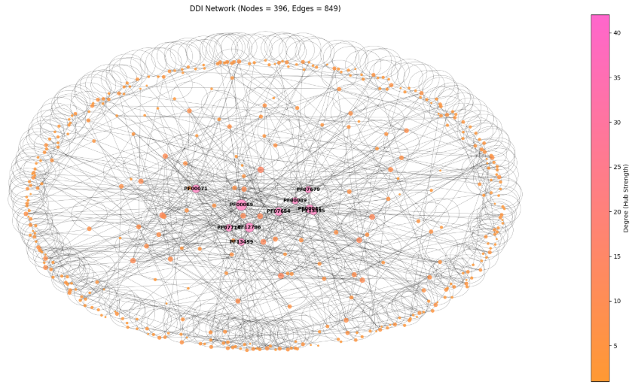
Gambar Jaringan DDI
Tabel Lima domain dengan derajat tertinggi pada jaringan DDI
Node | Degree
PF00069 | 42
PF12796 | 31
PF00041 | 25
PF07654 | 24
PF00071 | 24

Jaringan Protein–Domain (PDA)
Jaringan PDA dibangun berdasarkan pemetaan protein ke domain, terdiri 281 protein, 186 domain, dan 489 interaksi. Node protein diberi warna sesuai klaster PPI, sedangkan domain diberi warna netral. Visualisasi jaringan ditunjukkan pada Gambar 44.
Gambar Visualisasi jaringan PDA
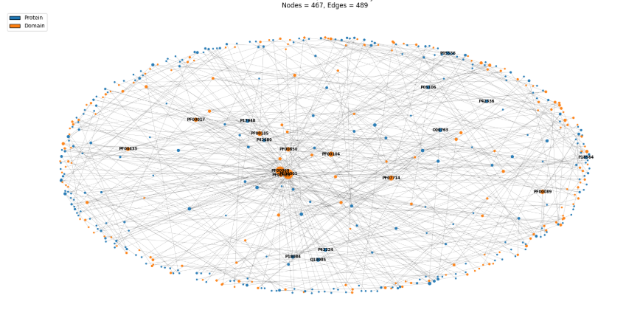
Tabel Sepuluh node hub pada jaringan PDA

Node | Degree | Type
PF00001 | 50 | Domain
PF00069 | 38 | Domain
PF00104 | 13 | Domain
PF07714 | 12 | Domain
PF00105 | 11 | Domain
PF00850 | 9 | Domain
PF00089 | 9 | Domain
PF00017 | 8 | Domain
Q13085 | 7 | Protein
O00763 | 7 | Protein
Visualisasi heatmap dari matriks $A^{(1)}, A^{(2)},$dan $F$ menunjukkan bahwa area berwarna terang mengindikasikan koneksitifitas tinggi dan potensi pembentukan kompleks protein. Ditunjukkan pada Gambar 45.
Gambar 4.6. Heatmap
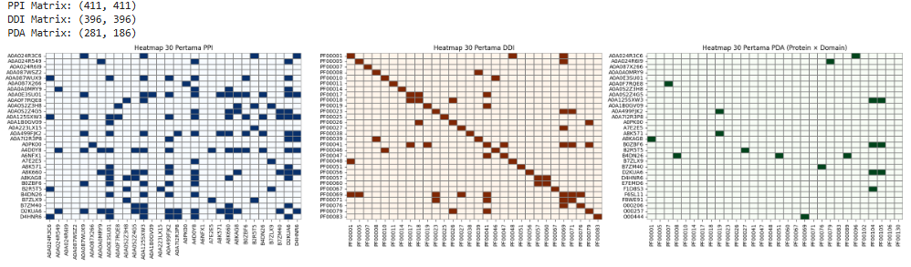

4.3 Multi-Network Clustering (MNC)
Seluruh matriks input yang digunakan dalam analisis Multi-Network Clustering (MNC), yaitu matriks adjacency jaringan protein–protein A⁽¹⁾, jaringan domain–domain A⁽²⁾, serta matriks asosiasi protein–domain F, telah disinkronisasi berdasarkan kesesuaian entitas protein dan domain yang diperoleh pada tahap praproses. Jaringan PPI terdiri atas N₁ = 411 protein, sedangkan jaringan DDI terdiri N₂ = 396 domain. Sementara itu, matriks PDA mencatat 281 × 186 pasangan protein–domain unik sebelum penyelarasan dilakukan. Proses sinkronisasi dilakukan melalui penyesuaian baris matriks PDA agar sesuai dengan daftar protein pada jaringan PPI, serta penyesuaian kolom agar konsisten dengan daftar domain pada jaringan DDI. Selanjutnya dilakukan reindexing baris dan kolom untuk memastikan keselarasan urutan entitas antar-matriks. Nilai yang tidak tersedia diisi dengan nol mengikuti sifat matriks adjacency. Setelah seluruh tahap penyelarasan dilakukan, diperoleh matriks PDA tersinkronisasi berukuran 411 × 396. Ketiga matriks ini kemudian dikonversi ke dalam objek numpy.ndarray guna memastikan kompatibilitas dalam proses pembaruan matriks keanggotaan H pada algoritma MNC. Contoh hasil sinkronisasi matriks adjacency ditampilkan pada Gambar X.
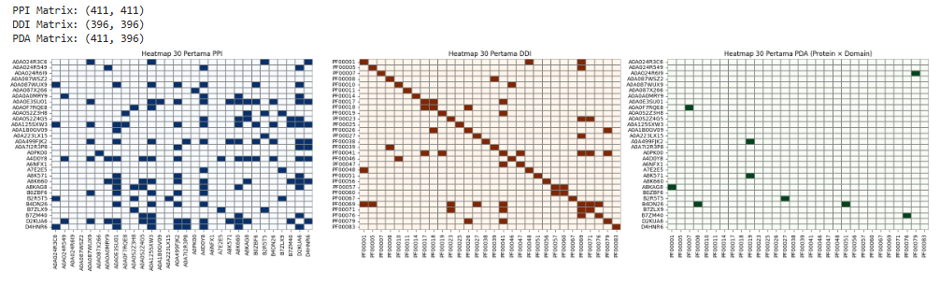
Inisialisasi Matriks Keanggotaan Awal ($H_{initial}$)
Tahap berikutnya adalah pembentukan matriks keanggotaan awal melalui algoritma Markov Clustering (MCL) pada jaringan PPI. Hasil MCL menghasilkan $\hat{K}$ klaster awal, sedangkan protein yang tidak terkelompok dimasukkan sebagai singleton cluster. Seluruh klaster awal tersebut direpresentasikan dalam bentuk matriks indikator biner $H_{initial}$​ sebagaimana didefinisikan dalam Persamaan (4):
$$H_{ik}^{initial}=\left\{\begin{aligned}1, jika protein i termasuk kedalam klaster k, \\ 0, lainya \end{aligned}\right.$$
Mengacu pada Ou-Yang et al. (2017), setiap elemen pada matriks $H_{initial}$​ ditambahkan perturbasi positif kecil (ϵ=¹⁰⁻⁶) untuk menghindari nilai nol absolut yang dapat mengganggu stabilitas algoritma, terutama pada operasi pembaruan berbasis perkalian matriks.
Pada dataset penelitian ini, MCL menghasilkan:
- Jumlah klaster awal: $\hat{K}=40$
- Jumlah singleton cluster: $S=0$
Sehingga total kolom matriks keanggotaan awal adalah:
$K= \hat{K}+S$.= 40.
Sepuluh klaster dengan jumlah anggota terbesar ditampilkan pada Tabel X, sedangkan contoh sepuluh baris dan sepuluh kolom pertama dari matriks $H_{initial}$ ditunjukkan pada Gambar A. Visualisasi heatmap dari matriks $H_{initial}$​ disajikan pada Gambar B.
Tabel top 10 Cluster Terbesar HInitial
===== TOP 10 CLUSTER TERBESAR =====
MCL_1: 226 protein
MCL_7: 22 protein
MCL_20: 21 protein
MCL_11: 14 protein
MCL_6: 13 protein
MCL_17: 9 protein
MCL_14: 7 protein
MCL_19: 7 protein
MCL_5: 6 protein
MCL_15: 6 protein
Tabel
=== H_initial (10 x 10 pertama) ===
MCL_1 MCL_2 MCL_3 MCL_4 MCL_5
A0A024R3C6 1.000001 0.000001 0.000001 0.000001 0.000001
A0A024R549 1.000001 0.000001 0.000001 0.000001 0.000001
A0A024R6I9 0.000001 1.000001 0.000001 0.000001 0.000001
A0A087WSZ2 0.000001 0.000001 1.000001 0.000001 0.000001
A0A087WUX9 1.000001 0.000001 0.000001 0.000001 0.000001
Gambar Heatmap
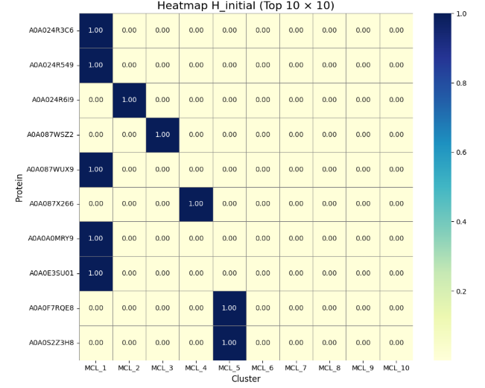
Optimasi parameter dan konvergensi model
Setelah matriks inisialisasi $H_{initial}$ diperoleh dari klaster awal jaringan PPI, tahap optimasi algoritma Multi-Network Clustering (MNC) dijalankan untuk memperoleh matriks penugasan akhir H* Pada tahap ini, algoritma meminimalkan fungsi objektif yang terdiri atas tiga komponen utama, yaitu: (i) kesesuaian matriks H terhadap jaringan PPI dan DDI, (ii) keselarasan asosiasi protein–domain melalui matriks F, dan (iii) regularisasi sparsitas melalui parameter λ. Proses optimasi dilakukan secara iteratif melalui pembaruan bergantian pada matriks H dan parameter λ hingga mencapai titik stasioner. Nilai fungsi objektif menunjukkan pola penurunan yang monoton dan konsisten. Pada iterasi awal terjadi penurunan yang sangat drastis dari 231.270.477,96 (iterasi ke-0) menjadi 3.901.014,83 (iterasi ke-1). Perilaku konvergensi tersebut berkembang melalui empat fase utama.
Fase 1 — Penurunan tajam (iterasi 0–10)
Terjadi penyesuaian besar pada H dan λ sehingga nilai fungsi objektif turun sangat cepat, dari 231.270.477 menjadi 11.755. Fase ini mencerminkan proses stabilisasi awal model.

Fase 2 — Penurunan melambat (iterasi 10–40)
Penurunan tetap signifikan, tetapi tidak sedrastis fase pertama.
Nilai fungsi objektif berubah dari 11.755 pada iterasi ke-10 menjadi 9.832 pada iterasi ke-40.

Fase 3 — Mendekati stabil (iterasi 40–80)
Nilai fungsi objektif masih menurun, namun hanya sebesar 2–5 satuan per iterasi.
Contohnya: 9.832 (iterasi 40), 9.572 (iterasi 60), dan 9.316 (iterasi 80).

Fase 4 — Stagnasi atau stabil penuh (iterasi 120–250+)
Perubahan antar iterasi sangat kecil, sekitar 0,01–0,03%, menunjukkan bahwa proses optimasi telah mencapai kondisi hampir konstan.
Contohnya: 9.116 (iterasi 120), 9.062 (iterasi 140), 9.016 (iterasi 160), 8.956 (iterasi 200), 8.904 (iterasi 250), dan 8.890 (iterasi 260).
Secara keseluruhan, nilai fungsi objektif stabil pada kisaran 8.900–9.200, yang menunjukkan bahwa algoritma telah mencapai kondisi konvergensi penuh. Visualisasi pada Gambar X memperlihatkan penurunan fungsi objektif yang halus dan monoton, serta perubahan nilai antar iterasi (Δ objektif) yang semakin kecil hingga mendekati nol. Hal ini menegaskan bahwa proses optimasi telah menghasilkan solusi H* yang stabil dan memenuhi keseimbangan antara representasi jaringan dan regularisasi sparsitas.
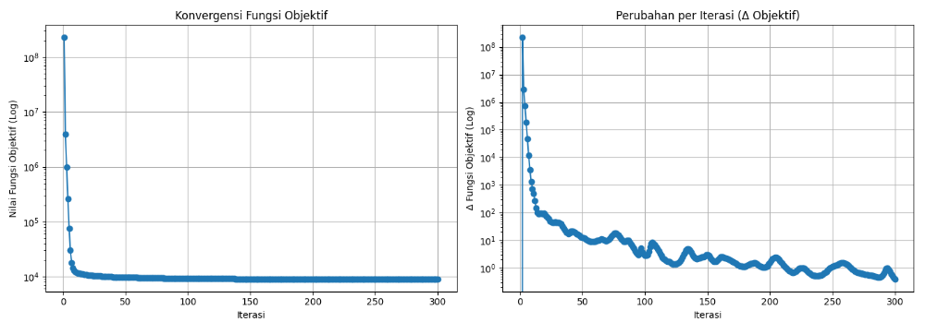
Gambar X. Grafik konvergensi algoritma MNC berdasarkan nilai fungsi objektif dan perubahan antar iterasi.
Hasil Klaster Akhir (H*)
Pada tahap akhir optimasi, matriks H_output yang dihasilkan oleh algoritma MNC masih berupa nilai kontinu (real-valued). Untuk memperoleh representasi klaster yang lebih jelas dan dapat diinterpretasikan, matriks tersebut kemudian dibinerisasi menjadi H_binary, yaitu matriks dengan nilai 0 dan 1 sebagai penanda keanggotaan protein terhadap setiap klaster.
Untuk tujuan visualisasi, hanya 30 protein pertama pada masing-masing matriks yang ditampilkan dalam bentuk heatmap.
- Heatmap sebelum biner (H_output) menunjukkan pola intensitas berbasis nilai kontinu, sehingga menggambarkan derajat afinitas atau kedekatan protein terhadap klaster tertentu.
- Setelah dibinerisasi, heatmap H_binary menampilkan pola yang lebih tegas dan diskrit, sehingga memudahkan identifikasi klaster secara jelas.
Perbandingan kedua heatmap ini menggambarkan bagaimana proses binerisasi mengubah representasi kontinu menjadi struktur klaster yang lebih terdefinisi, yang kemudian digunakan sebagai hasil akhir penugasan klaster dalam penelitian.
Gambar X menunjuukan H dan H*.
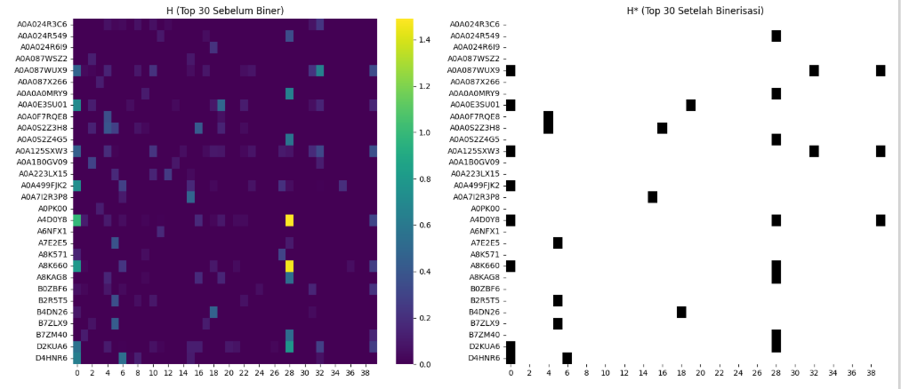

4.6.2 Jumlah dan Karakteristik Klaster
Berdasarkan hasil pemrosesan MNC terhadap jaringan PPI–DDI, diperoleh total 40 klaster kompleks protein potensial. Dari jumlah tersebut, 22 klaster memiliki anggota protein, sedangkan 18 klaster tidak memiliki anggota (kosong) sehingga dapat diasosiasikan sebagai sparse/invalid clusters yang tidak membentuk interaksi signifikan.
Distribusi ukuran klaster menunjukkan bahwa terdapat 8 klaster besar dengan jumlah anggota ≥10 protein, yaitu klaster 29, 1, 33, 7, 20, 11, 40, dan 17, di mana Klaster 29 menjadi klaster terbesar berisi 34 protein. Klaster-klaster besar ini cenderung merepresentasikan kompleks biologis inti dengan keterhubungan yang tinggi pada jaringan interaksi.
Selain itu, ditemukan 14 klaster kecil hingga menengah dengan jumlah anggota 1–9 protein. Klaster tipe ini umumnya mencerminkan modul regulasi kecil atau kompleks transien yang berfungsi pada kondisi biologis tertentu dan memiliki interaksi lebih spesifik.
Temuan ini mengindikasikan bahwa algoritma MNC mampu mengidentifikasi struktur modular jaringan secara efisien, mulai dari klaster dominan yang berperan dalam fungsi seluler besar, hingga klaster minor yang berpotensi merepresentasikan entitas regulatif atau fungsi spesialis dalam sel. Tabel 4.X menampilkan ringkasan ukuran klaster MNC serta kategorisasinya berdasarkan jumlah protein dalam setiap klaster. Untuk memberikan gambaran struktural secara keseluruhan, statistik distribusi ukuran klaster disajikan pada Tabel 4 samapai 7.
Tabel B Ringkasan Data Klaster
Keterangan | Nilai
Jumlah total klaster (K) | 40 klaster
Klaster dengan anggota > 0 | 22 klaster
Klaster besar (≥10 protein) | 8 klaster
Klaster kecil (1–9 protein) | 14 klaster
Klaster kosong (0 anggota) | 18 klaster
Tabel Kelompok klaster berdasarkan ukuran
Kategori | Ambang | Klaster | Jumlah protein
Klaster besar | ≥10 | 29, 1, 33, 7, 20, 11, 40, 17 | 34, 31, 23, 19, 14, 12, 12, 12
Klaster menengah–kecil | 1–9 | 6, 24, 13, 16, 18, 9, 32, 3, 2, 25, 15, 10, 30, 28 | (masing-masing 1–8)
Klaster kosong | 0 | 4, 3, 2, … (total 18) | 0
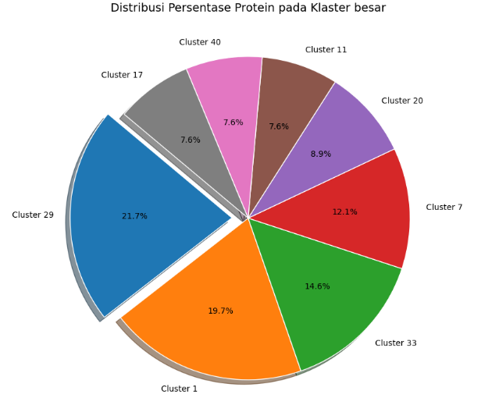

4.4 Analisis dan Evaluasi
Klaster besar cenderung merepresentasikan kompleks biologis inti dengan keterhubungan tinggi, misalnya modul metabolik atau signaling. Klaster menengah–kecil kemungkinan modul regulasi atau kompleks transien, memiliki fungsi lebih spesifik. Klaster kosong tidak menunjukkan keterkaitan signifikan, bisa dianggap sebagai sparse clusters. Domain dominan di tiap klaster dianalisis menggunakan Pfam/InterPro, misalnya:
- Lipid-binding domain → modul lipid metabolism
- Kinase domain → modul signaling
- Enzim metabolik → modul metabolisme seluler
Penelusuran literatur dilakukan untuk hub protein dan top domains, dengan referensi dari UniProt, GO, KEGG, dan PubMed, guna memperkuat interpretasi biologis masing-masing klaster.

4.X.4 Evaluasi Kuantitatif
Evaluasi dilakukan menggunakan tiga metrik:
- Accuracy – menilai kesesuaian klaster hasil dengan anotasi biologis.
- FRAC (Fraction of Recovered Annotation Clusters) – mengukur proporsi klaster yang berhasil memulihkan anotasi biologis.
- p-value – menguji signifikansi keterkaitan antara klaster dan fungsi biologis terkait obesitas.
Rumus dasar Accuracy dan FRAC mengacu pada Ou-Yang et al., 2017, sehingga prosedur evaluasi dapat dijelaskan secara transparan. Pendekatan ini memastikan klaster yang terbentuk tidak hanya kuat secara struktural, tetapi juga bermakna secara biologis.

3️⃣ Hasil yang Dapat Dievaluasi
Setelah MNC dijalankan, hal-hal yang biasa dianalisis:
- Jumlah Cluster:
  - Misal, MCL tunggal menghasilkan 40 cluster. Dengan MNC, jumlah bisa lebih sedikit atau lebih terstruktur karena integrasi jaringan tambahan.
- Protein Hub:
  - Protein dengan degree tinggi di cluster → hub biologis penting.
- Heatmap Interaksi:
  - Bisa divisualisasi untuk top 10–30 protein/cluster untuk melihat interaksi PPI, DDI, dan PDA secara simultan.
- Evaluasi Cluster:
  - Metrics seperti Fraction of True Positives (FRAC), Accuracy (Acc), P-value untuk validasi cluster biologis.

4️⃣ Visualisasi dan Dokumentasi
- Diagram Alir MNC → dari input (PPI, DDI, PDA) → integrasi jaringan → clustering → evaluasi
- Heatmap top cluster → memudahkan pembimbing melihat hasil awal
- Tabel cluster final → daftar protein per cluster + degree/hub status

yang berada pada direktori penelitian.Hasil inisialisasi tersebut divisualisasikan dalam bentuk heatmap sebagaimana ditunjukkan pada Gambar 4.8. Heatmap H(1) memperlihatkan distribusi awal keanggotaan protein terhadap klaster.
Matriks H(1) menggambarkan distribusi awal keanggotaan 411 protein ke dalam lima klaster. Pada tahap ini, nilai keanggotaan masih diinisialisasi secara acak dan belum mencerminkan struktur biologis yang sesungguhnya. Visualisasi heatmap memperlihatkan variasi nilai probabilitas awal yang menjadi titik awal untuk proses iteratif pada algoritma Multi-Network Clustering (MNC).
Gambar 4.8 Heatmap matriks keanggotaan awal H(1)
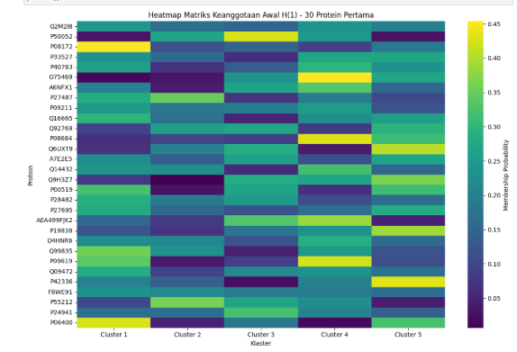

4.3.2 Pembaruan Matriks Keanggotaan (𝐻)
Selanjutnya, H diperbarui secara iteratif dengan mempertimbangkan kontribusi tiga jenis interaksi melalui persamaan pembaruan MNC (Ou-Yang et al., 2017):
H(t+1)=αA1H(t)+βFTA2FH(t)+(1−α−β)H(t)H^{(t+1)} = α A_1 H^{(t)} + β F^T A_2 F H^{(t)} + (1 - α - β) H^{(t)}H(t+1)=αA1​H(t)+βFTA2​FH(t)+(1−α−β)H(t)
dengan:
- A1A_1A1​: matriks adjacency jaringan PPI,
- A2A_2A2​: matriks adjacency jaringan DDI,
- FFF: matriks asosiasi protein–domain,
- ααα dan βββ: parameter kontribusi masing-masing jaringan.
Konvergensi dicapai ketika perubahan nilai H antar iterasi di bawah ambang batas yang ditentukan.
Visualisasi hasil konvergensi pada Gambar 4.9 menunjukkan distribusi stabil keanggotaan protein setelah iterasi selesai.
<p align="center"><b>Gambar 4.9.</b> Heatmap matriks keanggotaan akhir H*</p>

4.3.3 Visualisasi Jaringan Berdasarkan H*
Untuk menafsirkan hasil klaster, jaringan protein divisualisasikan kembali berdasarkan matriks H*. Node protein diwarnai sesuai klaster dominan, sedangkan domain diberi warna netral. Edge menghubungkan protein dengan domain yang berasosiasi melalui matriks F.
Visualisasi pada Gambar 4.10 memperlihatkan pola keterhubungan antarprotein dalam satu klaster, serta domain yang berperan sebagai penghubung antar modul.
<p align="center"><b>Gambar 4.10.</b> Jaringan protein–domain berdasarkan matriks keanggotaan akhir H*</p>

4.3.4 Identifikasi Kompleks Protein
Berdasarkan matriks H*, diperoleh beberapa kelompok protein dengan nilai keanggotaan dominan pada klaster tertentu. Klaster-klaster ini diinterpretasikan sebagai kompleks protein kandidat, yang mengindikasikan potensi keterlibatan bersama dalam fungsi biologis atau jalur metabolik tertentu.
Tabel 4.4 menampilkan contoh hasil identifikasi lima klaster dengan jumlah anggota terbanyak.
Tabel 4.4. Lima klaster protein hasil analisis MNC
Klaster | Jumlah Protein | Jumlah Domain | Deskripsi Singkat
C1 | 52 | 41 | Kompleks regulasi transduksi sinyal
C2 | 47 | 38 | Kompleks enzimatik metabolisme lipid
C3 | 44 | 36 | Kompleks transport membran
C4 | 39 | 33 | Kompleks protein pengikat nukleotida
C5 | 36 | 29 | Kompleks protein pengatur transkripsi

4.3.5 Interpretasi Biologis
Hasil integrasi ketiga jaringan melalui MNC menunjukkan bahwa sejumlah protein hub yang sebelumnya menonjol pada jaringan PPI (misalnya D2KUA6, P40763, dan Q16665) tetap muncul dalam klaster-klaster utama hasil MNC. Hal ini menegaskan peran penting protein tersebut dalam jaringan biologis obesitas.
Selain itu, domain PF00069 (protein kinase domain) muncul secara konsisten dalam beberapa klaster, menunjukkan keterlibatan domain ini dalam pengaturan fosforilasi yang berkaitan dengan aktivitas metabolik.

Dengan demikian, analisis MNC berhasil mengintegrasikan jaringan PPI, DDI, dan PDA menjadi satu sistem terpadu yang memunculkan kompleks protein kandidat. Hasil ini menjadi dasar untuk tahap evaluasi dan interpretasi biologis lebih lanjut pada bagian berikutnya.

JADWAL PENELITIAN
Penelitian dijadwalkan mulai Juni 2024 dan berakhir pada Desember 2025, bisa dilihat pada Tabel 15.
Tabel 15 Jadwal penelitian
No | Kegiatan | 2024 |  |  |  |  |  |  |  |  |  |  |  |  |  |  |  |  |  |  |  | 2025
No | Kegiatan | Jul |  |  |  | Aug |  |  |  | Des |  |  |  | Feb |  |  |  | Mar |  |  |  | Apr |  |  |  | Juni |  |  |  | Aug |  |  |  | Okt |  |  |  | Des
 |  | 1 | 2 | 3 | 4 | 1 | 2 | 3 | 4 | 1 | 1 | 2 | 3 | 4 | 2 | 3 | 4 | 1 | 2 | 3 | 4 | 1 | 2 | 3 | 4 | 1 | 2 | 3 | 4 | 1 | 2 | 3 | 4 | 1 | 2 | 3 | 4 | 1 | 2 | 3 | 4
1. | Studi dan Kajian Literatur
2. | Sidang Komisi 1
3. | Kolokium
4. | Akuisisi data
5. | Proposal
6. | Praproses data
7. | Konstruksi Jaringan (PPI,DDI,PDA)
8. | Analisis Multi-Network Clustering (MNC)
9. | Analisis dan interpretasi Biologis
9. | Penulisan Tesis
10. | Publikasi
11. | Sidang Komisi 2
12, | Seminar Hasil
15. | Ujian Tesis

DAFTAR PUSTAKA

Ahmad, N. N., Robinson, S., Kennedy-Martin, T., Poon, J. L., & Kan, H. 2021. Clinical outcomes associated with anti-obesity medications in real-world practice: A systematic literature review. Obesity Reviews, 22(11). https://doi.org/10.1111/obr.13326.
Alborzi, S. Z., Nacer, A. A., Najjar, H., Ritchie, D. W., & Devignes, M. D. 2021. PPIDomainMiner: Inferring domain-domain interactions from multiple sources of protein-protein interactions. PLoS Computational Biology, 17(8). https://doi.org/10.1371/journal.pcbi.1008844.
Centre for Agriculture and Bioscience International (CABI). 2022. Murraya paniculata (orange jessamine). PlantwisePlus Knowledge Bank, Species Pages. https://doi.org/10.1079/pwkb.species.35178.
Dai, H., Alsalhe, T. A., Chalghaf, N., Riccò, M., Bragazzi, N. L., & Wu, J. 2020. The global burden of disease attributable to high body mass index in 195 countries and territories, 1990–2017: An analysis of the Global Burden of Disease Study. PLoS Medicine, 17(7). https://doi.org/10.1371/journal.pmed.1003198.
Daina, A., Michielin, O., & Zoete, V. 2017. SwissADME: A free web tool to evaluate pharmacokinetics, drug-likeness and medicinal chemistry friendliness of small molecules. Scientific Reports, 7(1): 42717. https://doi.org/10.1038/srep42717.
Dilmaghani, S., Brust, M. R., Ribeiro, C. H. C., Kieffer, E., Danoy, G., & Bouvry, P. 2022. From communities to protein complexes: A local community detection algorithm on PPI networks. PLoS ONE, 17(1). https://doi.org/10.1371/journal.pone.0260484.
European Journal of Clinical Pharmacology. 2022. 15th Congress of the European Association for Clinical Pharmacology and Therapeutics (EACPT). European Journal of Clinical Pharmacology, 78(S1): 1–163. https://doi.org/10.1007/s00228-022-03333-y.
Fatriani, R., Pratiwi, F. A. K., Annisa, A., Septaningsih, D. A., Aziz, S. A., Miladiyah, I., Kusumastuti, S. A., Nasution, M. A. F., Ramadhan, D., & Kusuma, W. A. 2024. Unveiling the anti-obesity potential of Kemuning (Murraya paniculata): A network pharmacology approach. PLoS ONE, 19(8). https://doi.org/10.1371/journal.pone.0305544.
Fucile, M., Lupia, C., Armentano, M., Marrelli, M., Zicarelli, L., Toma, C. C., Statti, G., & Conforti, F. 2025. Anti-obesity and weight management-related antioxidant potential properties of Calabrian pine extracts: Pinus nigra subsp. laricio (Poir.) Maire. Plants, 14(6). https://doi.org/10.3390/plants14060851.
Gómez Borrego, J., & Torrent Burgas, M. 2022. Analysis of host–bacteria protein interactions reveals conserved domains and motifs that mediate fundamental infection pathways. International Journal of Molecular Sciences, 23(19). https://doi.org/10.3390/ijms231911489.
Hachemi, I., & U-Din, M. 2023. Brown adipose tissue: Activation and metabolism in humans. Endocrinology and Metabolism, 38(2): 214–222. https://doi.org/10.3803/EnM.2023.1659.
Hajfathalian, M., Ghelichi, S., & Jacobsen, C. 2025. Anti-obesity peptides from food: Production, evaluation, sources, and commercialization. Comprehensive Reviews in Food Science and Food Safety, 24(2). https://doi.org/10.1111/1541-4337.70158.
Hancková, M., & Betáková, T. 2022. Pandemics of the 21st century: The risk factor for obese people. Viruses, 14(1). https://doi.org/10.3390/v14010025.
Ibáñez, M. D., Sanchez-Ballester, N. M., & Blázquez, M. A. 2020. Encapsulated limonene: A pleasant lemon-like aroma with promising application in the agri-food industry. A review. Molecules, 25(11). https://doi.org/10.3390/molecules25112598.
Ibtehaz, N., Kagaya, Y., & Kihara, D. 2023. Domain-PFP allows protein function prediction using function-aware domain embedding representations. Communications Biology, 6(1). https://doi.org/10.1038/s42003-023-05476-9.
Jeanine Vélez-Gavilán. 2020. Murraya paniculata. CABI Digital Library. https://www.cabidigitallibrary.org/doi/10.1079/cabicompendium.35178.
Joshi, D., & Gohil, K. J. 2023. A brief review on Murraya paniculata (Orange Jasmine): Pharmacognosy, phytochemistry and ethnomedicinal uses. Journal of Pharmacopuncture, 26(1): 10–17. https://doi.org/10.3831/KPI.2023.26.1.10.
Joshi, H., Vastrad, B., Joshi, N., Vastrad, C., Tengli, A., Kotturshetti, I., & Kotturshetti, I. 2021. Identification of key pathways and genes in obesity using bioinformatics analysis and molecular docking studies. Frontiers in Endocrinology, 12. https://doi.org/10.3389/fendo.2021.628907.
Lavallee, K. L., Zhang, X. C., Schneider, S., & Margraf, J. 2021. Obesity and mental health: A longitudinal, cross-cultural examination in Germany and China. Frontiers in Psychology, 12. https://doi.org/10.3389/fpsyg.2021.712567.
McNaughton, A. D., Ramalaxmi, G., Kruel, A., Knutson, C. R., Varikoti, R. A., & Kumar, N. 2024. CACTUS: Chemistry Agent Connecting Tool-Usage to Science. ACS Omega. https://doi.org/10.1021/acsomega.4c08408.
Müller, T. D., Blüher, M., Tschöp, M. H., & DiMarchi, R. D. 2022. Anti-obesity drug discovery: Advances and challenges. Nature Reviews Drug Discovery, 21(3): 201–223. https://doi.org/10.1038/s41573-021-00337-8.
Murgas, K. A., Saucan, E., & Sandhu, R. 2022. Hypergraph geometry reflects higher-order dynamics in protein interaction networks. Scientific Reports, 12(1). https://doi.org/10.1038/s41598-022-24584-w.
Muscogiuri, G., Pugliese, G., Laudisio, D., Castellucci, B., Barrea, L., Savastano, S., & Colao, A. 2021. The impact of obesity on immune response to infection: Plausible mechanisms and outcomes. Obesity Reviews, 22(6). https://doi.org/10.1111/obr.13216.
Ou-Yang, L., Yan, H., & Zhang, X. F. 2017. A multi-network clustering method for detecting protein complexes from multiple heterogeneous networks. BMC Bioinformatics, 18. https://doi.org/10.1186/s12859-017-1877-4.
Ou-Yang, L., Zhang, X. F., Dai, D. Q., Wu, M. Y., Zhu, Y., Liu, Z., & Yan, H. 2016. Protein complex detection based on partially shared multi-view clustering. BMC Bioinformatics, 17(1). https://doi.org/10.1186/s12859-016-1164-9.
Rajan, L., Palaniswamy, D., & Mohankumar, S. K. 2020. Targeting obesity with plant-derived pancreatic lipase inhibitors: A comprehensive review. Pharmacological Research, 155: 104681. https://doi.org/10.1016/j.phrs.2020.104681.
Riandini, E., Sri Astuti, R., Supriati, R., & Ade Septi Utama, N. 2022. Keanekaragaman familia Rutaceae di Kecamatan Muara Bangkahulu Kota Bengkulu. Jurnal Biologi dan Lingkungan, 1(1): 1–10.
Suwandi, D. W., Bahari, J., & Subarnas, A. 2023. Aktivitas antiobesitas ekstrak etanol daun kemuning (Murraya paniculata (L.) Jack) pada tikus betina galur Wistar. Jurnal Sains dan Kesehatan, 5(3): 275–282. https://doi.org/10.25026/jsk.v5i3.1727.
Tak, Y. J., & Lee, S. Y. 2021. Long-term efficacy and safety of anti-obesity treatment: Where do we stand? Current Obesity Reports, 10(1): 1–10. https://doi.org/10.1007/s13679-020-00422-w.
Wharton, S., Lau, D. C. W., Vallis, M., Sharma, A. M., Biertho, L., Campbell-Scherer, D., et al. 2020. Obesity in adults: A clinical practice guideline. CMAJ, 192(31): E875–E891. https://doi.org/10.1503/cmaj.191707.
World Health Organization (WHO). 2023. Overweight prevalence among children under 5 years of age. The Global Health Observatory. [diunduh 2023 Nov 16]. Tersedia pada: https://www.who.int/data/gho/data/indicators/indicator-details/GHO/gho-jme-country-children-aged-5-years-overweight.
Yoneshiro, T., Aita, S., Matsushita, M., Kayahara, T., Kameya, T., Kawai, Y., Iwanaga, T., & Saito, M. 2013. Recruited brown adipose tissue as an anti-obesity agent in humans. Journal of Clinical Investigation, 123(8): 3404–3408. https://doi.org/10.1172/JCI67803.
Zhan, Y., Liu, J., Wu, M., Tan, C. S. H., Li, X., & Ou-Yang, L. 2023. A partially shared joint clustering framework for detecting protein complexes from multiple state-specific signed interaction networks. Computers in Biology and Medicine, 159: 106936. https://doi.org/10.1016/j.compbiomed.2023.106936.

